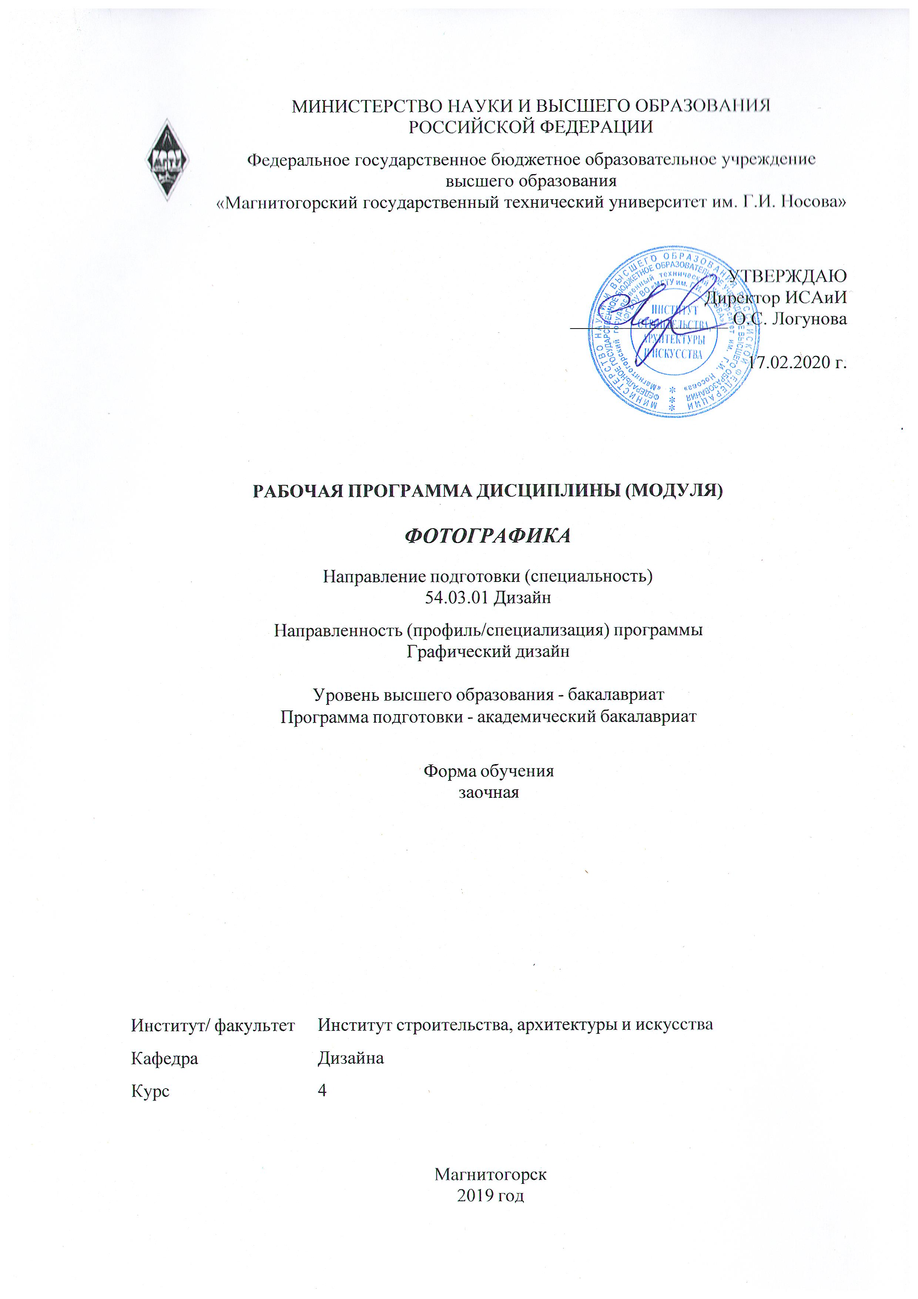

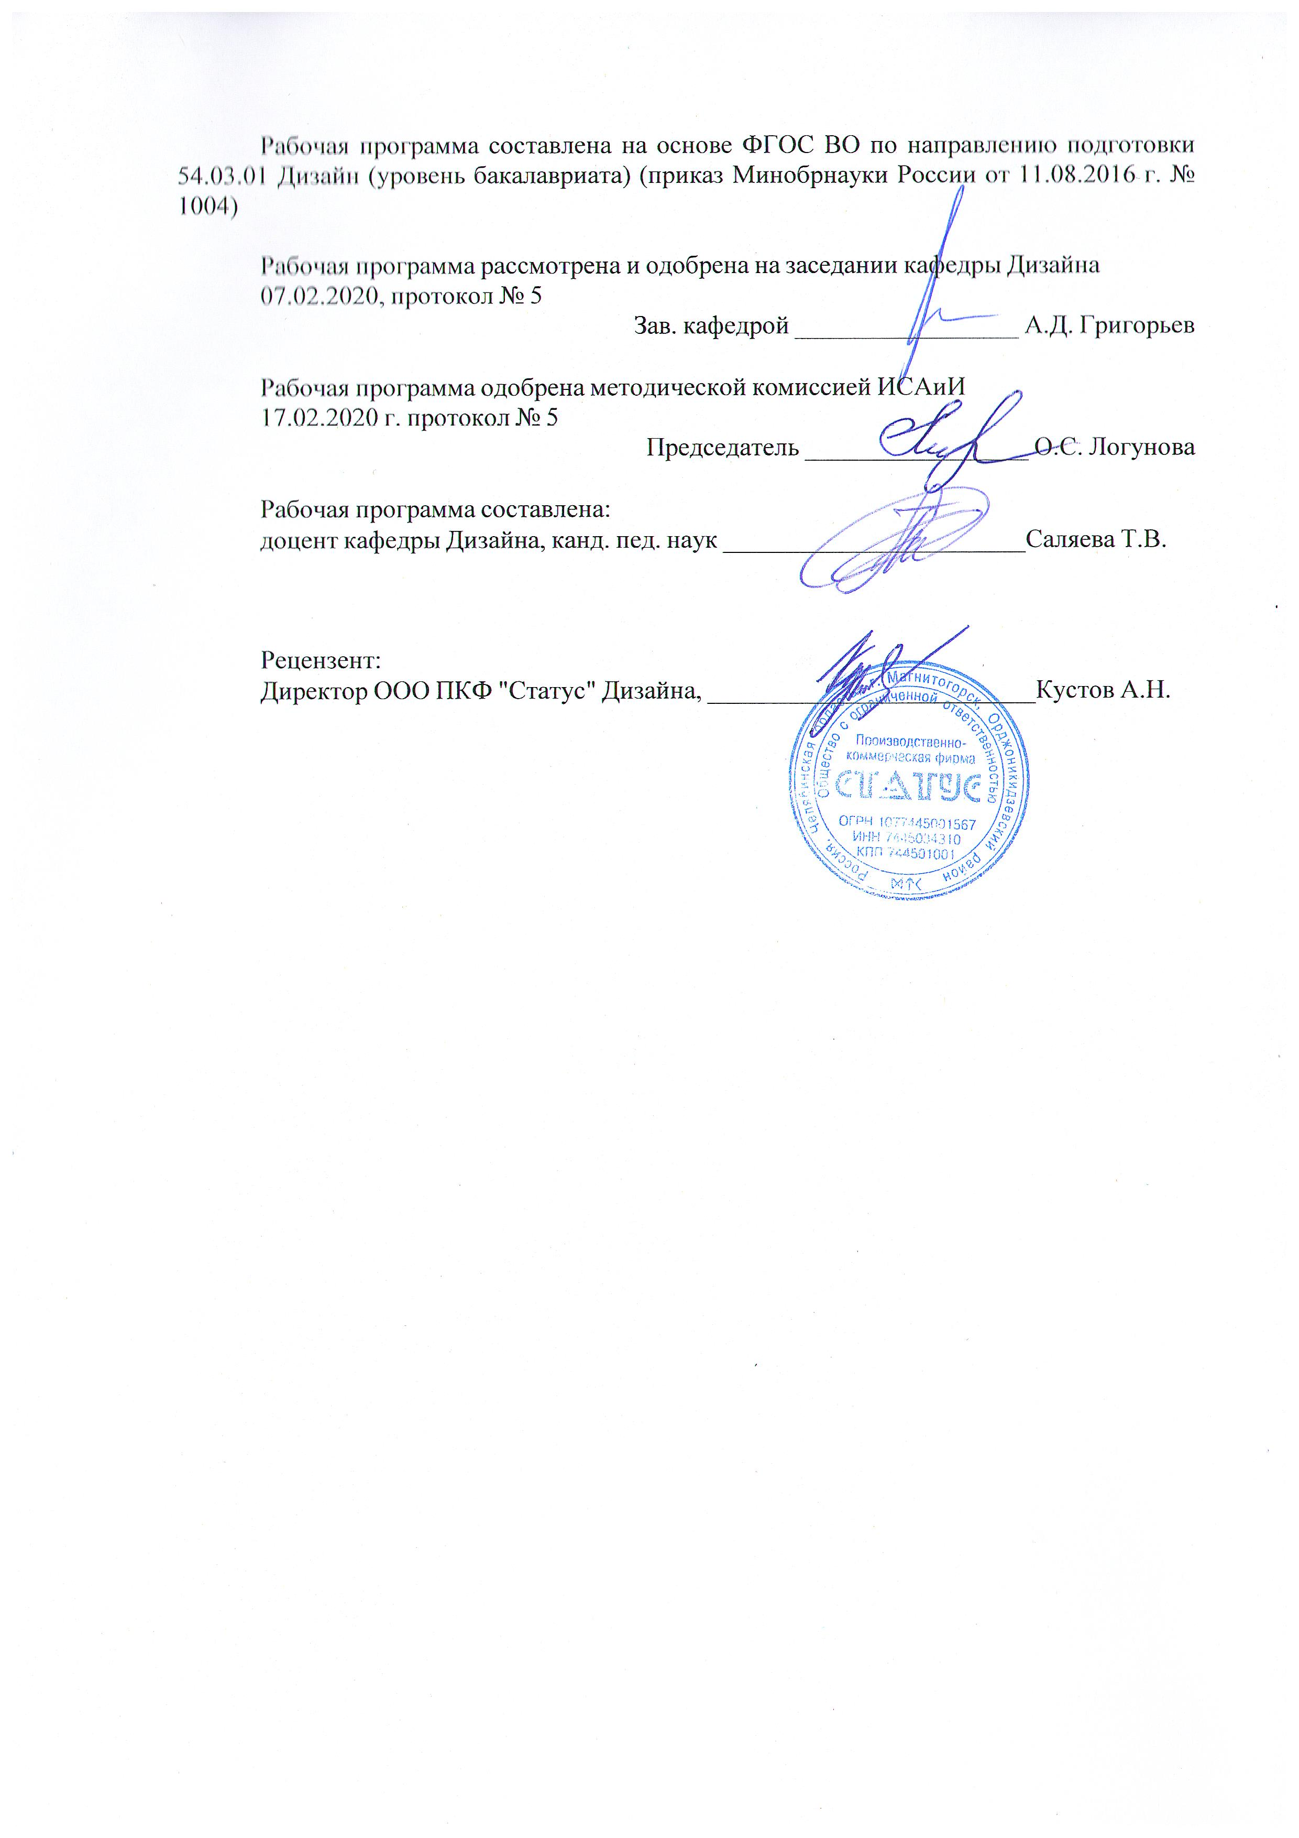

|  |
| --- |
| **1** **Цели** **освоения** **дисциплины** **(модуля)** |
| развитие у студентов личностных качеств, а также формирование общепрофессиональных и профессиональных компетенций в соответствии с требованиями ФГОС ВО по направлению подготовки 54.03.01 Дизайн;  - освоение специальных знаний в области эргономики;  - ознакомление студентов с понятиями, структурой и ключевыми проблемами современ-ной эргономики и антропометрии в контексте художественного проектирования;  - овладение студентами необходимым и достаточным уровнем компетенций в рамках учебной дисциплины «Фотографика»  - овладение владение практическими навыками выполнения различных эргономических схем и таблиц. |
|  |
| **2** **Место** **дисциплины** **(модуля)** **в** **структуре** **образовательной** **программы** |
| Дисциплина Фотографика входит в вариативную часть учебного плана образовательной программы.  Для изучения дисциплины необходимы знания (умения, владения), сформированные в результате изучения дисциплин/ практик: |
| Академическая живопись |
| Академический рисунок |
| Учебная - практика по получению первичных профессиональных умений и навыков, в том числе первичных умений и навыков научно-исследовательской деятельности |
| Академическая скульптура |
| Основы шрифтовой и орнаментальной композиции |
| Пропедевтика |
| Технический рисунок. Инженерная графика |
| Технический рисунок. Основы перспективы |
| Цветоведение. Химия и физика цвета |
| Эргономика |
| Конструирование и моделирование |
| Основы производственного мастерства |
| Пластическое моделирование |
| Презентационные и мультимедийные технологии |
| Проектная графика |
| Визуальное восприятие графических изображений |
| Декоративная живопись |
| История искусств |
| Знания (умения, владения), полученные при изучении данной дисциплины будут необходимы для изучения дисциплин/практик: |
| История графического дизайна и рекламы |
| Компьютерное искусство и фотографика |
| Компьютерные технологии в графическом дизайне |
| Компьютерные технологии мультимедийного продукта |
| Материаловедение и технологии современного полиграфического производства |
| Методика преподавания дизайна в средней школе |
| Организация процесса обучения дизайну в высшей школе |
| Проектная деятельность |
| Производственная - практика по получению профессиональных умений и опыта профессиональной деятельности |

|  |  |
| --- | --- |
| Теория и история дизайна | |
| Типографика | |
| Цифровое искусство в графическом дизайне | |
| Защита интеллектуальной собственности | |
| Информационные технологии в графическом дизайне | |
| Информационные технологии мультимедийного продукта | |
| История и типология архитектурных форм | |
| История регионального дизайна Урала | |
| Научные исследования в области дизайна | |
| Научные исследования в области мультимедийного продукта | |
| Научные исследования в области полиграфического продукта | |
| Основы стилеобразования в дизайне | |
| Подготовка к защите и защита выпускной квалификационной работы | |
| Подготовка к сдаче и сдача государственного экзамена | |
| Правовое обеспечение профессиональной деятельности | |
| Проектирование и макетирование печатного издания | |
| Производственная – преддипломная практика | |
| Разработка иллюстрации средствами современных технологий | |
| Региональные особенности дизайна Южного Урала | |
| Разработка мультимедийного продукта | |
| Фирменный стиль предприятия | |
|  |  |
| **3** **Компетенции** **обучающегося,** **формируемые** **в** **результате** **освоения**  **дисциплины** **(модуля)** **и** **планируемые** **результаты** **обучения** | |
| В результате освоения дисциплины (модуля) «Фотографика» обучающийся должен обладать следующими компетенциями: | |
|  |  |
| Структурный  элемент  компетенции | Планируемые результаты обучения |
| ПК-3 способностью учитывать при разработке художественного замысла особенности материалов с учетом их формообразующих свойств | |
| Знать | особенности материалов и их формообразующие свойства для разработки и реализации художественного замысла. |
| Уметь | учитывать особенности материалов и их формообразующие свойства для разработки и реализации художественного замысла. |
| Владеть | способностью учитывать при разработке художественного замысла особенности материалов с учетом их формообразующих свойств. |
| ПК-7 способностью выполнять эталонные образцы объекта дизайна или его отдельные элементы в макете, материале | |
| Знать | возможности использования методов создания графических объектов при выполнении эталонных образцов дизайна;  необходимые этапы выполнения объекта дизайна с использованием приемов фотографики |
| Уметь | выполнять объекты дизайна с элементами фотогафики, |
| Владеть | способностями анализа и корректировки элементов фотографики в проектировании объектов графического дизайна  способами выполнения эталонных образцов с элементами фотографики |

|  |  |  |  |  |  |  |  |  |  |
| --- | --- | --- | --- | --- | --- | --- | --- | --- | --- |
|  | **4.** **Структура,** **объём** **и** **содержание** **дисциплины** **(модуля)** | | | | | | | | |
| Общая трудоемкость дисциплины составляет 2 зачетных единиц 72 акад. часов, в том числе:  – контактная работа – 4,4 акад. часов:  – аудиторная – 4 акад. часов;  – внеаудиторная – 0,4 акад. часов  – самостоятельная работа – 63,7 акад. часов;  – подготовка к зачёту – 3,9 акад. часа  Форма аттестации - зачет | | | | | | | | | |
|  |  |  |  |  |  |  |  |  |  |
| Раздел/ тема  дисциплины | | Курс | Аудиторная  контактная работа  (в акад. часах) | | | Самостоятельная работа студента | Вид самостоятельной  работы | Форма текущего контроля успеваемости и  промежуточной аттестации | Код компетенции |
| Лек. | лаб.  зан. | практ. зан. |
| 1. 1. Введение в предмет. Цели и задачи дисциплины. Место дис-циплины в учебном процессе. | | |  | | | | | | |
| 1.1 Основные исторические сведения фотографии. | | 4 | 1 |  |  | 10 | Доклад по теме | опрос | ПК-3, ПК-7 |
| 1.2 3. Современные способы обработки фотографии | |  |  | 1 | 15 | доклад по теме | опрос | ПК-3, ПК-7 |
| 1.3 4. Основные графические редакторы для обработки фотографий | | 1 |  | 1 | 15 | доклад по теме. Практическое задание | опрос, проверка практического задания | ПК-3, ПК-7 |
| 1.4 Основные этапы создания объектов графического дизайна с использованием фотографики. Современное оборудование для печати изделий с фотографикой | |  |  |  | 23,7 | Доклад по теме, практическая работа | Проверка практических за-даний | ПК-3, ПК-7 |
| Итого по разделу | | | 2 |  | 2 | 63,7 |  |  |  |
| Итого за семестр | | | 2 |  | 2 | 63,7 |  | зачёт |  |
| Итого по дисциплине | | | 2 |  | 2 | 63,7 |  | зачет | ПК-3,ПК-7 |

|  |
| --- |
| **5** **Образовательные** **технологии** |
|  |
| Реализация компетентностного подхода предусматривает использование в учебном процессе активных и интерактивных форм проведения занятий в сочетании с внеауди-торной работой с целью формирования и развития профессиональных навыков обучаю-щихся.  При обучении студентов дисциплине «Типографика» следует осуществлять сле-дующие образовательные технологии:  1. Традиционные образовательные технологии ориентируются на организацию образовательного процесса, предполагающую прямую трансляцию знаний от преподава-теля к студенту (преимущественно на основе объяснительно-иллюстративных методов обучения).  Формы учебных занятий с использованием традиционных технологий:  Информационная лекция – последовательное изложение материала в дисциплинар-ной логике, осуществляемое преимущественно вербальными средствами (монолог препо-давателя).  Практическое занятие, посвященное освоению конкретных умений и навыков по предложенному алгоритму.    2. Технологии проблемного обучения – организация образовательного процесса, которая предполагает постановку проблемных вопросов, создание учебных проблемных ситуаций для стимулирования активной познавательной деятельности студентов.  Формы учебных занятий с использованием технологий проблемного обучения:  Практическое занятие в форме практикума – организация учебной работы, направ-ленная на решение комплексной учебно-познавательной задачи, требующей от студента применения как научно-теоретических знаний, так и практических навыков.    3. Технологии проектного обучения – организация образовательного процесса в соответствии с алгоритмом поэтапного решения проблемной задачи или выполнения учебного задания. Проект предполагает совместную учебно-познавательную деятельность группы студентов, направленную на выработку концепции, установление целей и задач, формулировку ожидаемых результатов, определение принципов и методик решения по-ставленных задач, планирование хода работы, поиск доступных и оптимальных ресурсов, поэтапную реализацию плана работы, презентацию результатов работы, их осмысление и рефлексию.  Основные типы проектов:  Творческий проект, как правило, не имеет детально проработанной структуры; учеб-но-познавательная деятельность студентов осуществляется в рамках рамочного задания, подчиняясь логике и интересам участников проекта, жанру конечного результата (газета, фильм, праздник, издание, экскурсия и т.п.).  4. Интерактивные технологии – организация образовательного процесса, которая предполагает активное и нелинейное взаимодействие всех участников, достижение на этой основе личностно значимого для них образовательного результата. Наряду со спе-циализированными технологиями такого рода принцип интерактивности прослеживается в большинстве современных образовательных технологий.  Формы учебных занятий с использованием специализированных интерактивных технологий:  Семинар-дискуссия – коллективное обсуждение какого-либо спорного вопроса, про-блемы, выявление мнений в группе (межгрупповой диалог, дискуссия как спор-диалог).    6. Информационно-коммуникационные образовательные технологии – |

|  |
| --- |
| органи-зация образовательного процесса, основанная на применении специализированных про-граммных сред и технических средств работы с информацией.  Формы учебных занятий с использованием информационно-коммуникационных технологий:  Практическое занятие в форме презентации – представление результатов проектной или исследовательской деятельности с использованием специализированных программ-ных средств. |
|  |
| **6** **Учебно-методическое** **обеспечение** **самостоятельной** **работы** **обучающихся** |
| Представлено в приложении 1. |
|  |
| **7** **Оценочные** **средства** **для** **проведения** **промежуточной** **аттестации** |
| Представлены в приложении 2. |
|  |
| **8** **Учебно-методическое** **и** **информационное** **обеспечение** **дисциплины** **(модуля)** |
| **а)** **Основная** **литература:** |
| 1. Григорьев, А. Д. Проектирование и анимация в 3ds Max [Электронный ресурс] : учебник / А. Д. Григорьев, Т. В. Усатая, Э. П. Чернышова ; МГТУ. - Магнитогорск : МГТУ, 2016. - 1 электрон. опт. диск (CD-ROM).  2. Жданова, Н.С. Основы дизайна и проектно-графического моделирования: учебное пособие. [Электронный ресурс] М.: ЭБС «Лань», 2017 - 196 с. Режим доступа: https://e.lanbook.com/book/97117  3. Казарина, Т.Ю. Пропедевтика [Электронный ресурс] : учебное пособие / Т.Ю. Ка-зарина. — Электрон. дан. — Кемерово : КемГИК, 2016. — 104 с. — Режим досту-па: https://e.lanbook.com/book/99298. — Загл. с экрана.  4. Кривоногова, А.С. Архитектурная графика и основы композиции [Электронный ресурс] : учебное пособие / А.С. Кривоногова, Н.А. Белоногова, Е.В. Ефимова, И.В. Бачериков. — Электрон. дан. — Санкт-Петербург : СПбГЛТУ, 2016. — 48 с. — Режим доступа: https://e.lanbook.com/book/92642. — Загл. с экрана.  5. Месснер, Е.И. Основы композиции [Электронный ресурс] : учебное пособие / Е.И. Месснер. — Электрон. дан. — Санкт-Петербург : Лань, Планета музыки, 2018. — 504 с. — Режим доступа: https://e.lanbook.com/book/102521. — Загл. с экрана.  6. Паранюшкин, Р.В. Композиция. Теория и практика изобразительного искусства [Электронный ресурс] : учебное пособие / Р.В. Паранюшкин. — Электрон. дан. — Санкт-Петербург : Лань, Планета музыки, 2018. — 100 с. — Режим доступа: https://e.lanbook.com/book/102380. — Загл. с экрана.  7. Приходовская, Е.А. Основы композиции [Электронный ресурс] : учебно-методическое пособие / Е.А. Приходовская. — Электрон. дан. — Томск : ТГУ, 2016. — 28 с. — Режим доступа: https://e.lanbook.com/book/105058 . — Загл. с экра |
|  |
| **б)** **Дополнительная** **литература:** |
| 1. Антоненко, Ю.С. Стилеобразование в дизайне [Электронный ресурс]: Учебно-методическое пособие/ Ю.С. Антоненко. - Магнитогорск: ФГУП НТЦ «Информре-гистр», 2017. № гос.рег. 0321701959.  2. Жданова, Н.С. Проектно-графическое моделирование в дизайне: теория и практика. Монография. /Н.С. Жданова. – Магнитогорск: МГТУ, 2016 – 151 с.  3. Перелыгина, Е.Н. Макетирование [Электронный ресурс]: Учебное пособие / Е.Н. ПЕРЕЛЫГИНА . – Режим доступа: http//eLibrary.ru. – Загл. с экрана. ISBN: 978-5-7994-0425-3  4. Жданова, Н. С. Основы дизайна и проектно-графического моделирования [Текст]: учебно-методическое пособие [для вузов] / Н. С. Жданова; |

|  |  |  |  |  |
| --- | --- | --- | --- | --- |
| МаГУ; [рецензент М. В. Соколов]. - Магнитогорск: [Изд-во МаГУ], 2013. - 189 с.: ил. - Библиогр.: с. 169-170.  5. Саляева Т.В. Эргономика [Электронный ресурс]: Учебно-методическое пособие/ Т.В. Саляева. - Магнитогорск: ФГУП НТЦ «Информрегистр», 2017  6. Саляева Т.В., Ячменева В.В. Колористика и цветоведение в дизайн-проектировании [Электронный ресурс]: Учебное пособие/ Татьяна Владимировна Саляева, Валерия Владимировна Ячменева. – Магнитогорск, ФГБО ВО «МГТУ им Г.И. Носова»: ФГУП НТЦ «Информрегистр», 2019 – ISBN-978-5-9967-1708-8  7. Устин, В.Б. Композиция в дизайне. Методические основы композиционно-художественного формообразования в дизайнерском творчестве: учебное пособие. – М.: АСТ: Астрель, 2006. | | | | |
|  |  |  |  |  |
| **в)** **Методические** **указания:** | | | | |
| Саляева Т.В. Основы шрифтовой и орнаментальной композиции [Электронный ресурс]: Учебное пособие/ Татьяна Владимировна Саляева. – Магнитогорск, ФГБО ВО «МГТУ им Г.И. Носова»: ФГУП НТЦ «Информрегистр», 2019 – ISBN-978-5-9967-1707-1 | | | | |
|  |  |  |  |  |
| **г)** **Программное** **обеспечение** **и** **Интернет-ресурсы:** | | | | |
|  | | | | |
|  |  |  |  |  |
| **Программное** **обеспечение** | | | | |
|  | Наименование ПО | № договора | Срок действия лицензии |  |
|  | MS Windows 7 Professional(для классов) | Д-1227-18 от 08.10.2018 | 11.10.2021 |  |
|  | MS Office 2007 Professional | № 135 от 17.09.2007 | бессрочно |  |
|  | 7Zip | свободно распространяемое ПО | бессрочно |  |
|  | Adobe Design Premium CS 5.5 Academic Edition | К-615-11 от 12.12.2011 | бессрочно |  |
|  | Adobe Dreamweaver CS 5 Academic Edition | К-113-11 от 11.04.2011 | бессрочно |  |
|  | Adobe Flash Professional CS 5 Academic Edition | К-113-11 от 11.04.2011 | бессрочно |  |

|  |  |  |  |  |
| --- | --- | --- | --- | --- |
|  | Adobe Photoshop CS 5 Academic Edition | К-113-11 от 11.04.2011 | бессрочно |  |
|  | CorelDraw X3 Academic Edition | №144 от 21.09.2007 | бессрочно |  |
|  | CorelDraw X4 Academic Edition | К-92-08 от 25.07.2008 | бессрочно |  |
|  | CorelDraw X5 Academic Edition | К-615-11 от 12.12.2011 | бессрочно |  |
|  | CorelDraw 2017 Academic Edition | Д-504-18 от 25.04.2018 | бессрочно |  |
|  | График-студио Лайт | свободно распространяемое ПО | бессрочно |  |
|  | Autodesk 3ds Max Design 2011 Master Suite | К-526-11 от 22.11.2011 | бессрочно |  |
|  | Autodesk AutoCad 2011 Master Suite | К-526-11 от 22.11.2011 | бессрочно |  |
|  | Autodesk Inventor Professional 2019 Product Design | учебная версия | бессрочно |  |
|  | Autodesk Inventor Professional 2020 Product Design | учебная версия | бессрочно |  |
|  |  |  |  |  |
| **Профессиональные** **базы** **данных** **и** **информационные** **справочные** **системы** | | | | |
|  | Название курса | | Ссылка |  |
|  | Электронная база периодических изданий East View Information Services, ООО «ИВИС» | | https://dlib.eastview.com/ |  |
|  |  |
|  | Национальная информационно-аналитическая система – Российский индекс научного цитирования (РИНЦ) | | URL: https://elibrary.ru/project_risc.asp |  |
|  | Поисковая система Академия Google (Google Scholar) | | URL: https://scholar.google.ru/ |  |
|  | Информационная система - Единое окно доступа к информационным ресурсам | | URL: http://window.edu.ru/ |  |
|  | Федеральное государственное бюджетное учреждение «Федеральный институт промышленной собственности» | | URL: http://www1.fips.ru/ |  |
| **9** **Материально-техническое** **обеспечение** **дисциплины** **(модуля)** | | | | |
|  |  |  |  |  |
| Материально-техническое обеспечение дисциплины включает: | | | | |
| Специально оборудованные аудитории для обеспечения образовательного процесса с применением дистанционных технологий. | | | | |
|

Приложение 1

**ЗАДАНИЯ ДЛЯ САМОСТОЯТЕЛЬНОЙ РАБОТЫ СТУДЕНТОВ**

1. ***«*Обработка фотографии в графическом редакторе*»***

С помощью графического редактора создать объект графического дизайна.

1. **«Составление коллажа из фоторгафии»**

С помощью графического редактора создать объект графического дизайна.

1. ***«*Составление плаката с использованием фотографии*»***

С помощью графического редактора создать объект графического дизайна.

1. ***«*Составление афиши с использованием фотографии *»***

С помощью графического редактора создать объект графического дизайна.

1. ***«*Разработка набора тематических открыток с использованием фотографии. «Мой город»*»***

С помощью графического редактора создать объект графического дизайна

1. ***«Редактирование тематических фотографий в графическим редактором»***

Изучить свойства создания фотографии с использованием графического редактором.

1. ***«*Составление настенного перекидного календаря на 12 листовс использованием фотографии**

Изучить технологию изготовления настенных перекидных календарей. Сделайте подбор иллюстраций к каждому месяцу и спроектируйте календарь.

1. ***«*Составление настольного календаря «Домик» с использованием фотографии *»***

Изучить технологию изготовления настольного календаря. Сделайте подбор иллюстраций к каждому месяцу и спроектируйте календарь.

1. ***«*Составление магнитов с использованием фотографии*»***

С помощью графического редактора создать объект графического дизайна.

1. ***«*Разработка упаковки по заданной теме с использованием фотографии*»***

Изучить основные этапы и технологии изготовления упаковки. Разработайте упаковку по заданной теме.

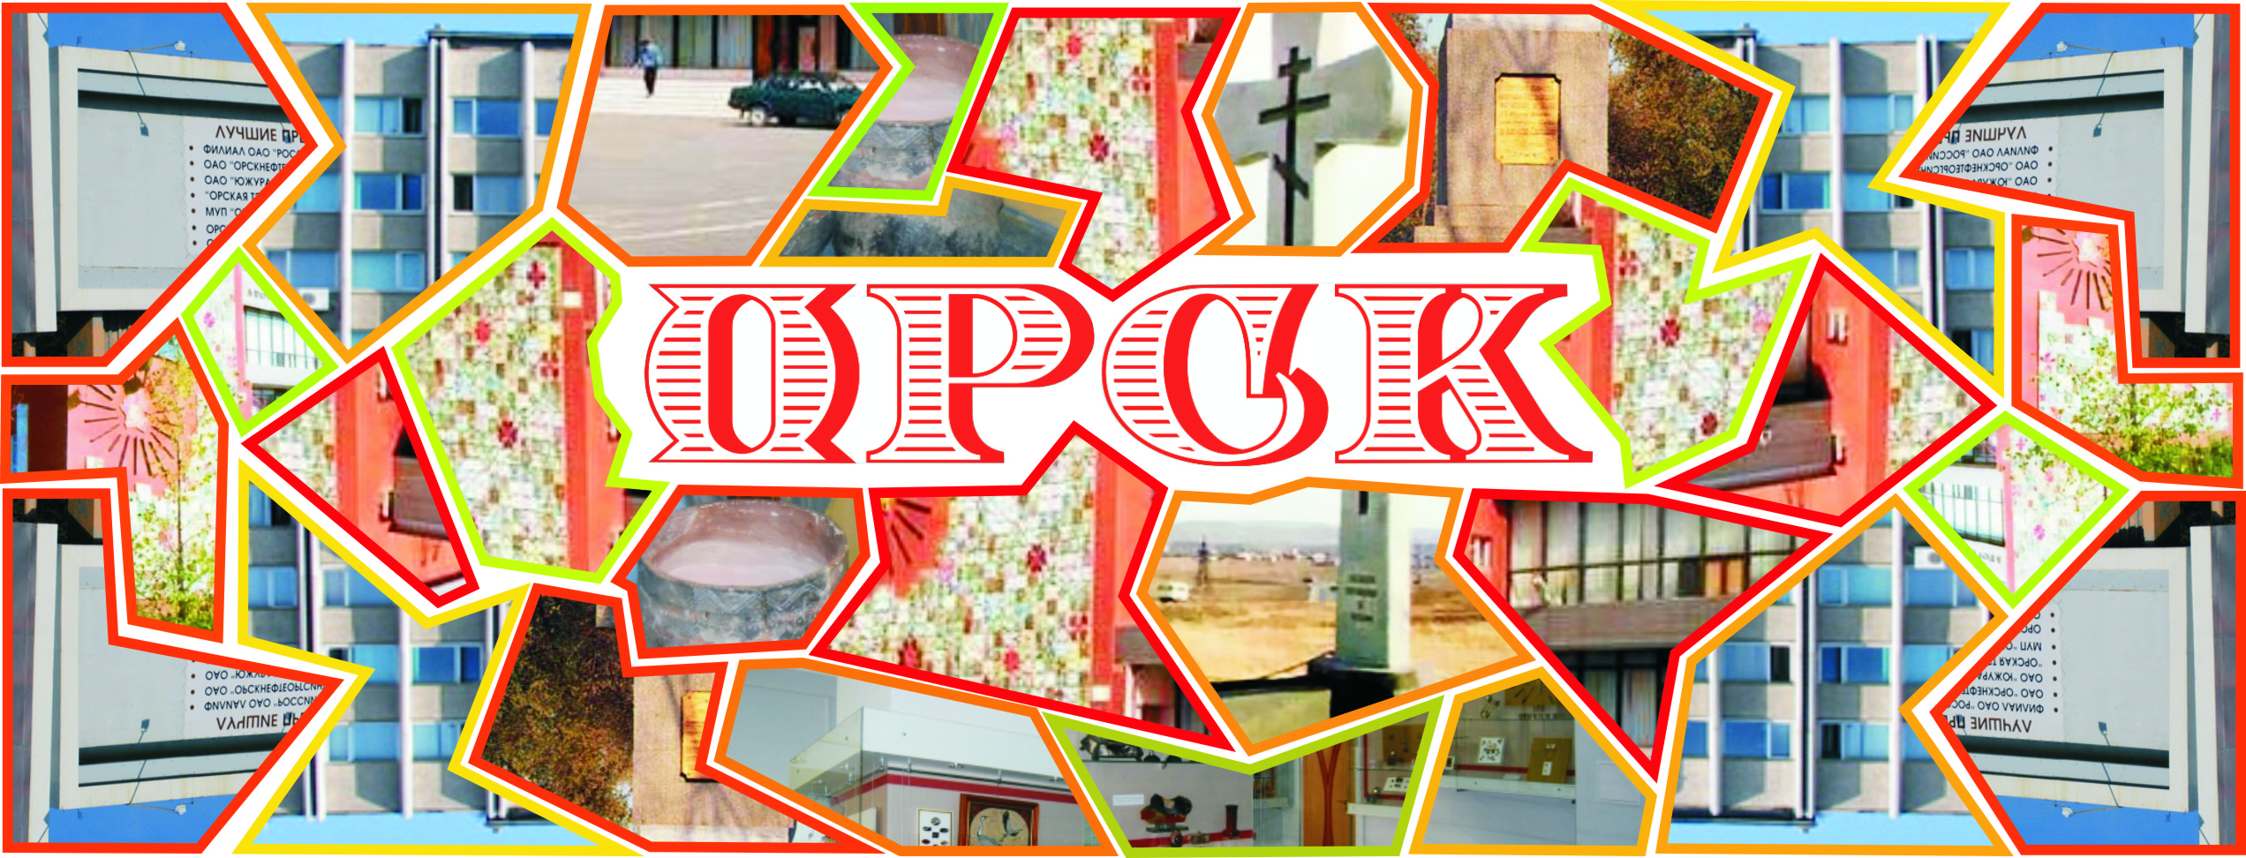

Обрабока в гафическом редакторе. Наклейка на кружку.





 

 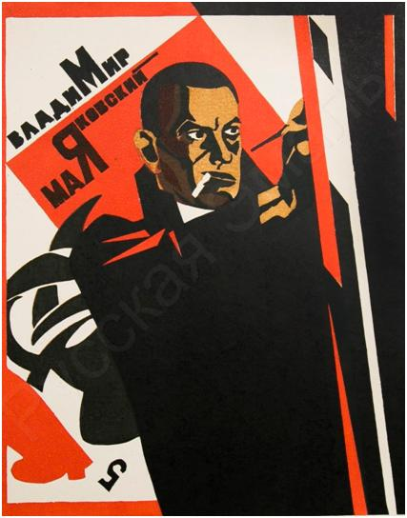





Приложение 2

**Перечень тем и заданий для подготовки к зачету:**

1. Дать определение понятию композиция.
2. Перечислить графические редакторы для создания работ с использованием фотографики
3. Перечислить меню графического редактора.
4. Понятие основ проектирования
5. Современные возможности фотографии.
6. Виды фотографии.
7. Способы обработки фотографии.
8. Понятие фотографики.
9. Оборудование для печати изделий с фотографикой
10. Дать определение понятию графического редактора.
11. Дать определение фотографии
12. Дать определение фотографики
13. Дать определение понятию плакат
14. Дать определение понятию афиша.
15. Перечислить основные этапы проектирования.
16. Перечислить основные этапы составления календарей.
17. Перечислить основные виды календарей
18. Отличие фотографии от фотографики
19. Какие объекты графического дизайна можно проектировать с использованием фотографики
20. Используют ли фотографику в художественной фотографии
21. Современное состояние фотографики

|  |  |  |
| --- | --- | --- |
| **ПК-3 –**способностью учитывать при разработке художественного замысла особенности материалов с учетом их формообразующих свойств | | |
| Знать | особенности материалов и их формообразующие свойства для разработки и реализации художественного замысла. | 1. Перечислить меню графического редактора.  2. Понятие основ проектирования  3. Понятие фотографии.  4. Виды фотографии.  4. Способы обработки фотографии.  5. Понятие фотографики.  7. Оборудование для печати изделий с фотографикой. |
| Уметь | учитывать особенности материалов и их формообразующие свойства для разработки и реализации художественного замысла. | ***«*Составление настенного перекидного календаря на 12 листовс использованием фотографии**  Изучить технологию изготовления настенных перекидных календарей. Сделайте подбор иллюстраций к каждому месяцу и спроектируйте календарь. |
| Владеть | способностью учитывать при разработке художественного замысла особенности материалов с учетом их формообразующих свойств. | Найти в Интернете фотографии и сделайте анализ формообразования.  Создайте набор открыток в графическом редакторе с использованием фотографики обоснуйте правильность композиционного расположения участвующих объектов |
| **ПК-7 –** способностью выполнять эталонные образцы объекта дизайна или его отдельные элементы в макете, материале | | |
| знать | Основные задачи и этапы выполнения изделий из разных материалов. Средства повышения собственной профессиональной квалификации на основе информационной и библиографической культуры с применением информационно-коммуникационных технологий. | * Дать определение понятию графического редактора. * Дать определение фотографии * Виды фотографии * Дать определение фотографики * Дать определение понятию плакат * Дать определение понятию афиша. * Перечислить основные этапы проектирования. * Перечислить основные этапы составления календарей. * Перечислить основные виды календарей |
| Уметь | Выделять наиболее эффективные методы исследований, используемых в работе над созданием объектов из различных материало; применять полученные знания в профессиональной деятельности; использовать их на междисциплинарном уровне; | ***«*Составление настенного перекидного календаря на 12 листовс использованием фотографии**  Изучить технологию изготовления настенных перекидных календарей. Сделайте подбор иллюстраций к каждому месяцу и спроектируйте календарь. |
| Владеть | Основными навыками решения стандартных задач профессиональной деятельности в процессе составления и выполнения дизайн-проекта. | Найти в Интернете работы профессионалов с фотографикой и сделайте анализ формообразования.  Создайте творческую работу в графическом редакторе с использованием фотографики обоснуйте правильность композиционного расположения участвующих объектов |